МКОУ «Новокосинская СОШ им.Х.Исмаилова»

Тематический классный час в 10 классе:

“Первичные средства пожаротушения”

Классный руководитель:
Магомедова Р.С.

2022 г.

Классный час в 10 классе на тему
“Первичные средства пожаротушения”

ЦЕЛИ: способствовать формированию знаний о видах и причинах возникновения пожаров, рассказать учащимся о первичных средствах пожаротушения, привить элементарные навыки борьбы с огнем, научить учащихся пользоваться огнетушителями.

ОБОРУДОВАНИЕ: мультимедийный проектор, наглядный материал, огнетушитель.

ХОД ЗАНЯТИЯ

Пожаром называется неконтролируемый процесс горения вне специального очага, наносящий ущерб, вред здоровью и жизни людей, интересам общества и государства.

Человек познакомился с огнем на начальном этапе своего развития. С тех давних пор люди и огонь являются неразлучными - постоянными спутниками. Первый огонь, который увидел человек, мог возникнуть в результате извержения вулкана, удара молнии, падения космического тела или его взрыва, самовозгорания. Первобытные люди боялись огня, приписывали ему божественную силу, поклонялись. По мнению древнеримских мыслителей, огонь, в сочетании с воздухом, водой и землей, являлся основным элементом мироздания.
Представления о муках ада люди связывали с пытками грешников на огне. Постепенно человек привык к огню, «укротил» его и начал активно использовать в повседневной жизни для обогрева жилища, приготовления пищи/ защиты от диких животных/ получения новых материалов. Огонь стал одним из основных двигателей исторического прогресса, источником благосостояния людей.
Постепенно люди научились добывать огонь с помощью примитивных приспособлений, длительное время сохранять и поддерживать его. Изобретение спичек, а затем зажигалок упростило процесс получения огня. Ф. Энгельс писал: «умение добывать огонь впервые доставило человеку господство над определенной силой природы и тем окончательно отделило человека от животного царства».
Наряду с неоспоримым положительным влиянием огня на развитие цивилизации он является причиной многочисленных бед и страданий людей. Это происходит в том случае, когда огонь выходит из под контроля человека и становится источником возникновения крайне опасной чрезвычайной ситуации - пожара.
Пожар - это беспощадная сила огня, гибель людей, городов, зданий, материальных ценностей, растительного и животного мира.
Каждый пожар - это единственное, уникальное событие с присущими только ему характеристиками. По количеству и совокупному ущербу пожары прочно занимают лидирующее положение среди всех техногенных ЧС. Пожары сопровождают человека всегда и повсюду: на земле, под водой, в воздухе, в космосе.
Рост числа пожаров, материальных потерь, гибели людей является следствием бурного развития техники и технологии, концентрации производства, создания новых пожароопасных материалов, увеличения плотности населения, отсутствия в достаточном количестве первичных средств пожаротушения, низкого уровня подготовки населения к действиям по профилактике и предупреждению пожаров отсутствия навыков пожаротушения и безопасного поведения во время пожаров.
Пожары приносят неисчислимые беды, травмирование и гибель людей, они уничтожают все на своем пути, наносят непоправимый вред окружающей природной среде. По количеству и качеству горючих материалов, площади охвата, времени горения, нанесенному ущербу и последствиям все пожары оцениваются по пятибалльной шкале. Самым сильным пожарам присваивается высшая 5-я категория.

Основные причины возникновения пожаров.
• Небрежное, халатное обращение с огнем.
• Нарушение требований техники безопасности при работе
электрическими приборами, печным отоплением.
• Нарушение правил проведения электрогазосварочных и огненных работ.
• Случайный или умышленный поджог.
• Пренебрежение опасностью, незнание и недооценка
возможных последствий пожара.
• Удар молнии.
• Игра детей с огнем, в основном со спичками.
• Самовозгорание.

Признаки начинающегося пожара.
• Наличие запаха дыма.
• Незначительный огонь, пламя.
• Наличие характерного запаха горящей резины или
Пластмассы, снижение напряжения в электросети, нарушение подачи электропитания - признаки горения электропроводки.
• Людская суета на лестничных клетках, в подъезде.

С давних пор люди, осознав разрушительную силу пожара, стали создавать средства пожаротушения. В России история пожарного дела начинается с 12 века, первые пожарные команды были вооружены самыми простыми средствами – топорами, лопатами, ведрами и баграми, бочками с водой. Все это размешалось на конных экипажах. Сегодня пожарные части оснащены современным оборудованием, производительными средствами пожаротушения.
Но очень важно знать и уметь пользоваться первичными средствами пожаротушения.
Самыми распространенными средствами пожаротушения являются:
ВОДА – Она является универсальным огнетушащим веществом, кроме того, она имеется везде. Применение воды особенно эффективно при тушении твердых горючих материалов (каких?) – дерево, бумага, ткань, резина. Огнетушащие свойства воды увеличиваются если она попадает в очаг возгорания в виде распыленных струй по давлением. Воду также успешно используют для локализации очага загорания, когда пожар быстро ликвидировать не удается. В этом случае водой обливают все горючие вещества, материалы, конструкции и установки расположенные по близости от очага горения. А можно ли тушить водой электроустановки? Почему? Вода –это хороший электропроводник и можно получить электрически удар. Так же нельзя тушить водой щелочи и щелочные металлы, так как при попадании на них воды она резко закипает и выплескивается совместно с щелочью в окружающую среду, что увеличивает площадь пожара.
Следующее средство – это Земля. Ее применяют для небольших очагов горения например: костер, трава. Землей забрасывают очаг горения, что затрудняет доступ кислорода и прекращает его горение.
ПЕНА - это эффективное средство для тушения легковоспламеняющихся жидкостей, горючих жидкостей ( бензин, керосин). При тушении горючих жидкостей в небольших емкостях нужно тушить пеной так, чтобы она стекала по стенкам емкости и заполняла весь горящий поверхностный слой жидкости ограничивая доступ воздуха. Если горит жидкость на полу, то нужно начинать с краев тушение, постепенно покрывая пеной всю горящую поверхность.

ПОЖАРНЫЙ ЩИТ.
Каждое общественное здание по пожарной безопасности в своей комплектации должно иметь пожарный щит, на котором расположены первичные средства пожаротушения к которым относится – лопата, топор, лом, багор, ведро, ящик с песком, огнетушитель. Пожарный щит располагается в доступном месте и окрашивается в красный сигнальный цвет как и весь инвентарь на нем. С помощью этих инструментов можно открыть закрытую дверь, засыпать небольшой очаг песком или водой, отделить горящую часть строения или мебели, предотвратив распространение огня на другие предметы.

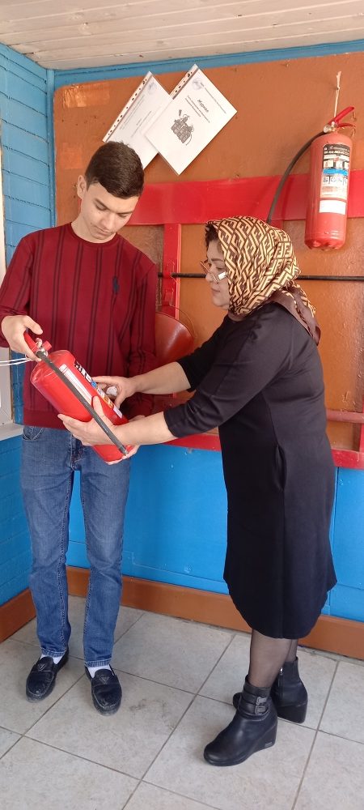

ПОЖАРНЫЙ КРАН.
Вы, наверное, все видели дверцу в стене или навесной красный ящик с надписью ПК. Очень простой комплект в обращении, но очень эффективен в борьбе с огнем. Он состоит из пожарного крана, пожарного рукава ( шланга), ствола, с помощью которого вода направляется точно в очаг. Все элементы комплекта должны находиться в собранном состоянии. При подготовке комплекта лучше действовать вдвоем. Необходимо открыть дверцу пожарного комплекта, взять ствол и растянуть рукав на всю длину, избегая закручивания и перегибов. По готовности к тушению 2 человек открывает кран.
ОГНЕТУШИТЕЛИ.
Огнетушители предназначены для тушения небольшого очага пожара в труднодоступных местах. Время действия его ограничено до 1 минуты, поэтому действия человека должны быть четкими и направленными.
ОСНОВНЫЕ ВИДЫ ОГНЕТУШИТЕЛЕЙ: жидкостные, пенные, углекислотные, аэрозольные, порошковые и комбинированные.
ПО ОБЪЕМУ КОРПУСА ПОДРАЗДЕЛЯЮТСЯ : ручные ( до 5л), промышленные ( от 5 до 10 л), стационарные или передвижные ( свыше 10 литров).
Мы с вами рассмотрим приведение действие огнетушителя порошкового ОП – 1.
Для приведения в действие ручных порошковых огнетушителей необходимо поднести огнетушитель к очагу пожара, встряхнуть его, затем выдернуть клин или чеку, резко до упора нажать рукой на пробойник (кнопка с иглой) и отпустить его. Время выдержки огнетушителя от момента нажатия на пробойник до начала подачи огнетушащего порошка должно быть не менее 3-5 сек. Затем нажать рычаг запуска и направить струю порошка в огонь, учитывая при этом направление ветра. Для прекращения подачи струи порошка достаточно отпустить рычаг. Допускается многократное пользование и прерывистое действие. Струю огнетушащего порошка направлять под углом 20-30 °С к горящей поверхности. Помимо того, что нужно знать правила приведения огнетушителя в действие нужно еще знать правила тушения самого возгорания с помощью огнетушителя и в этом нам поможет памятка
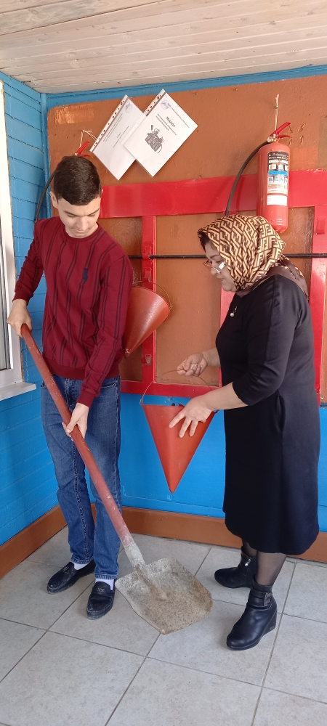

Работа с памяткой.
Перед тушением возгорания определить класс пожара и использовать наиболее пригодный для его тушения огнетушитель (в соответствии с этикеткой огнетушителя).
Очаг пожара тушить с наветренной стороны, начиная с его переднего края постепенно перемещаясь вглубь.
Начинать тушение разлившихся легковоспламеняющихся и горючих жидкостей с передней кромки, направляя струю порошка на горящую поверхность, а не на пламя; Льющуюся с высоты горящую жидкость тушить сверху вниз.
Горящую вертикальную поверхность тушить сверху вниз.
При наличии нескольких огнетушителей необходимо применять их одновременно.
Не подносите огнетушитель, позволяющий тушить пожары класса Е, к горящей электроустановке ближе расстояния, указанного на этикетке огнетушителя.
Следите, чтобы потушенный очаг не вспыхнул снова (никогда не поворачивайтесь к нему спиной).
После использования огнетушитель необходимо отправить на перезарядку.
Технические характеристики огнетушителей

Марка | Емкость, л | Время действия, с | Огнетушащее вещество | Применение
ОП-2 | 2 | 10 | Порошок | Для тушения загораний бензина, дизельного топлива, лаков, красок и других горючих жидкостей, а также электроустановок под напряжением до 1000 В.
ОП-5 | 5 | 15 | Порошок
ОП-8Б | 1 | 8 | Порошок
ОУ-2 | 2 | 15 | Углекислота | Для тушения загорания различных веществ и материалов при температуре окружающего воздуха от -25 до 50°С, а также электрооборудования под напряжением.
ОУ-5 | 5 | 15 | Углекислота
ОУ-8 | 8 | 20 | Углекислота
ОВП-5 | 5 | 20 | Пена | Для тушения жидких и твердых веществ и материалов, за исключением щелочных и щелочноземельных материалов и их сплавов, а также для тушения загораний электрооборудования под напряжением. Используются при температуре от  5 до 50°С.
ОВП-10 | 10 | 45 | Пена

Поражающие факторы пожара.
• Открытый огонь (пламя).
• Разлетающиеся искры.
• Тепловое излучение, повышенная температура окружающей среды и предметов.
• Дым.
• Пониженное содержание кислорода в воздухе зоны пожара.
• Токсичные продукты горения (синильная кислота/ окись углерода, фосген).
• Падающие предметы, конструкции, осколки стекол.
• Потенциальная возможность взрыва.
• Психологические нагрузки, стресс, паника людей.

Эффективным средством обеспечения безопасности людей на пожаре является их эвакуация из опасной зоны. Основные способы эвакуации людей из опасной зоны: самостоятельный выход; вывод; вынос; спуск с высоты. Эвакуация должна осуществляться организованно, оперативно, по кратчайшим и безопасным маршрутам с использованием лестничных маршей, эвакуационных, штурмовых, приставных, выдвижных лестниц, коленчатых подъемников, индивидуальных спасательных устройств, веревок
для страховки, спасательных рукавов, амортизирующих пневматических устройств. Массовую эвакуацию людей из зоны пожара, быстрое и организованное продвижение к выходам и безопасным местам проводят пожарные совместно со спасателями. Их указания и распоряжения должны выполняться неукоснительно. В процессе эвакуации преодолевать участки открытого огня необходимо быстро, накинув на себя мокрую ткань или предварительно облившись водой.

ВОПРОСЫ ДЛЯ ОБСУЖДЕНИЯ

1. Чем опасны пожары?
2. Какие виды пожаров?
3. Основные причины возникновения пожаров?
4. Правила поведения при возникновении пожара в здании.
5. Правила поведения при возникновении пожара на транспорте.
6. Какую помощь нужно оказать человеку, получившему ожег?
7. Какие существуют первичные средства пожаротушения?

Используемые материалы:
1.Под ред. Шойгу С.К., Чрезвычайные ситуации. М. 2004.
2.Энциклопедия Кирилл и Мефодий. 2000г.
3.Медицинская энциклопедия.

